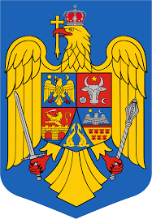MINISTERUL SĂNĂTĂŢII

**DIRECŢIA DE SĂNĂTATE PUBLICĂ A JUDEŢULUI CLUJ**

**Cluj-Napoca, 400158, str. Constanţa nr. 5, etaj I; Telefon: 0264433645;**

**E-mail: secretariat@dspcluj.ro; Web:** [**www.dspcluj.ro**](http://www.dspcluj.ro)

**REZULTATELE PROBEI SCRISE LA CONCURSUL DE RECRUTARE ORGANIZAT PENTRU OCUPAREA FUNCȚIEI PUBLICE DE EXECUȚIE VACANTĂ DE consilier achizitii publice, clasa I, grad profesional principal, Compartiment Achizitii Publice-348977**

**Având în vedere prevederile OUG nr. 121/2023 și a anexei 10 din OUG nr. 57/2019 Codul Administrativ, cu modificările și completările ulterioare, comisia de concurs comunică rezultatele probei scrise:**

|  |  |  |
| --- | --- | --- |
| Numărul de înregistrare atribuit dosarului de concurs | Rezultatul probei scrise | Mențiuni |
| Nr. 8246 | ABSENT | ----------- |

Afișat azi 29.08.2024 ora 10.00, la sediu și pe site-ul www.dspcluj.ro

Secretar comisie

Ciurtin Raluca